INDICAÇÃO Nº 619/2019

Sugere ao Poder Executivo Municipal serviços de roçagem limpeza e canalização de córrego atrás do eco ponto localizado no bairro Parque Olaria.

Excelentíssimo Senhor Prefeito Municipal,

Nos termos do Art. 108 do Regimento Interno desta Casa de Leis, dirijo-me a Vossa Excelência para sugerir que, por intermédio do Setor competente, seja realizado serviços de roçagem limpeza e canalização de córrego atrás do eco ponto localizado no bairro Parque Olaria, neste município.
Justificativa:
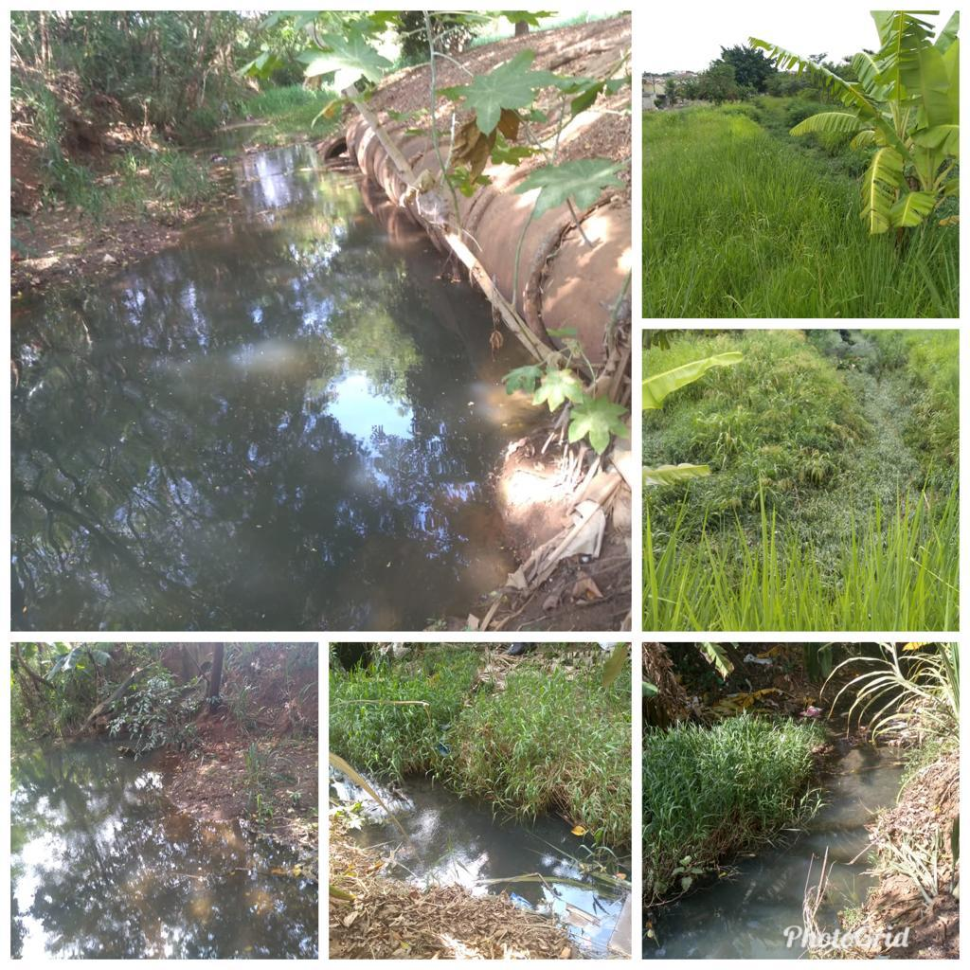

Conforme reivindicação dos moradores do bairro Parque Olaria, solicito que seja realizado no local serviço de roçagem, limpeza canalização de córrego atrás do eco ponto localizado no bairro Parque Olaria, uma vez que o mato esta muito alto, gerando o aparecimento de bichos peçonhentos, sendo possível enviar equipe técnica no local para averiguar as condições que se encontra, pois à ocorrência do acumulo de água e em dias de chuva a situação só piora, o que vem provocando o ajuntamento de moscas e ocasionando odores desagradáveis, a situação além de perturbadora, também se corre o risco de prejudicar a saúde dos moradores que ali residem;
Pelo exposto, solicito URGÊNCIA no atendimento do ora requerido.
Plenário “Dr. Tancredo Neves”, em 13 de fevereiro de 2.019.

JESUS VENDEDOR

-Vereador -

